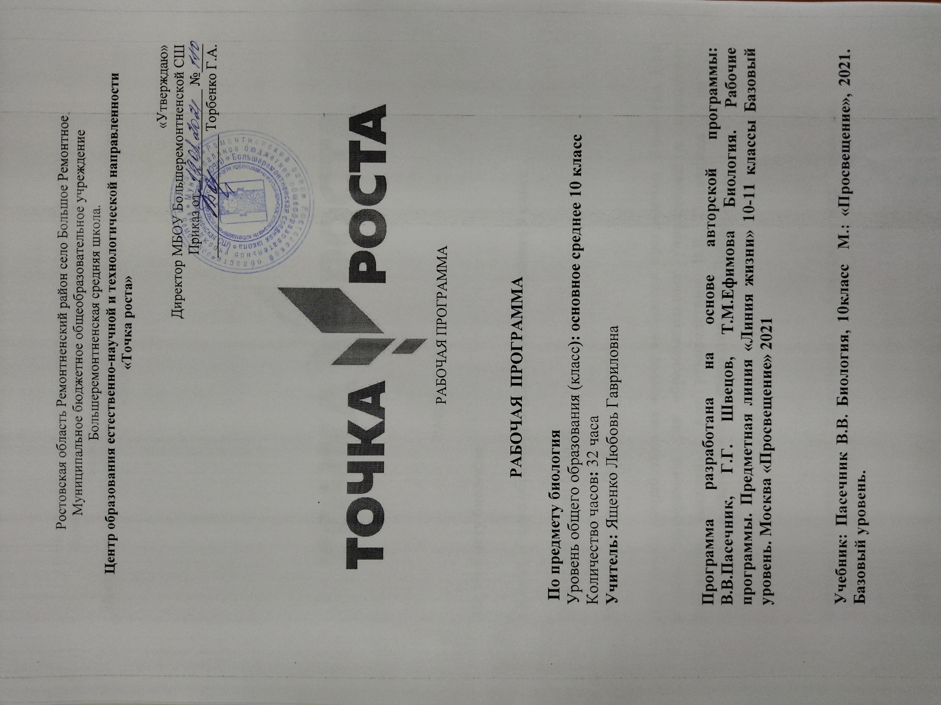

Ростовская область Ремонтненский район село Большое Ремонтное Муниципальное бюджетное общеобразовательное учреждение Большеремонтненская средняя школа.
Центр образования естественно-научной и технологической направленности
«Точка роста»

«Утверждаю»
Директор МБОУ Большеремонтненской СШ
Приказ от ______________ №____
_________________ Торбенко Г.А.

РАБОЧАЯ ПРОГРАММА

РАБОЧАЯ ПРОГРАММА

По предмету биология
Уровень общего образования (класс): основное среднее 10 класс
Количество часов: 32 часа
Учитель: Ященко Любовь Гавриловна

Программа разработана на основе авторской программы: В.В.Пасечник, Г.Г. Швецов, Т.М.Ефимова Биология. Рабочие программы. Предметная линия «Линия жизни» 10-11 классы Базовый уровень. Москва «Просвещение» 2021

Учебник: Пасечник В.В. Биология, 10класс М.: «Просвещение», 2021. Базовый уровень.

Раздел 1. Пояснительная записка
Курс биологии на уровне среднего (полного) общего образования на базовом уровне направлен на формирование у обучающихся знаний о живой природе, ее отличительных признаках — уровневой организации и эволюции, поэтому программа включает сведения об общих биологических закономерностях, проявляющихся на разных уровнях организации живой природы. Основу отбора содержания на базовом уровне составляет культуросообразный подход, в соответствии с которым учащиеся должны освоить знания и умения, значимые для формирования общей культуры, определяющие адекватное поведение человека в окружающей среде, востребованные в жизни и практической деятельности. В связи с этим на базовом уровне в программе особое внимание уделено содержанию, лежащему в основе формирования современной естественнонаучной картины мира. Основу структурирования содержания курса биологии в старшей школе на базовом уровне составляют ведущие идеи — отличительные особенности живой природы, ее уровневая организация и эволюция.
Изучение биологии на уровне среднего (полного) общего образования на базовом уровне направлено на достижение следующих целей:
- освоение знаний о биологических системах (клетка, организм); истории развития современных представлений о живой природе; выдающихся открытиях в биологической науке; роли биологической науки в формировании современной естественнонаучной картины мира; методах научного познания;
- овладение умениями обосновывать место и роль биологических знаний в практической деятельности людей, развитии современных технологий; находить и анализировать информацию о живых объектах;
- развитие познавательных интересов, интеллектуальных и творческих способностей в процессе изучения выдающихся достижений биологии, вошедших в общечеловеческую культуру; сложных и противоречивых путей развития современных научных взглядов, идей, теорий, концепций, различных гипотез в ходе работы с различными источниками информации;
- воспитание убежденности в возможности познания живой природы, необходимости бережного отношения к природной среде, собственному здоровью; уважения к мнению оппонента при обсуждении биологических проблем;
- использование приобретенных знаний и умений в повседневной жизни для оценки последствий своей деятельности по отношению к окружающей среде, здоровью других людей и собственному здоровью; обоснования и соблюдения мер профилактики заболеваний.
Задачи:
1. Знакомить учащихся с общебиологическими проблемами, которые раскрываются в содержании данного учебного предмета.
2. Показать особенность общебиологических знаний, имеющих обобщенный характер.
3. Выработать навыки четкого изложения знаний, а также умение анализировать и обобщать явления и факты.
4. Продолжить формирование естественнонаучного мировоззрения, экологического мышления и здорового образа жизни.
5. Продолжить воспитание бережного отношения к окружающей бреде

Ценностные ориентиры содержания учебного предмета.
В качестве ценностных ориентиров биологического образования выступают объекты, изучаемые в курсе биологии, к которым у учащихся формируется ценностное отношение. При этом ведущую роль играют познавательные ценности, так как данный учебный предмет входит в группу предметов познавательного цикла, главная цель которых заключается в изучении природы. Основу познавательных ценностей составляют научные знания и научные методы познания. Познавательные ценностные ориентации, формируемые в процессе изучения биологии, проявляются в признании:
- ценности научного знания, его практической значимости, достоверности;
- ценности биологических методов исследования живой и неживой природы;
- понимания сложности и противоречивости самого процесса познания.
Развитие познавательных ценностных ориентаций содержания курса биологии позволяет сформировать:
- уважительное отношение к созидательной, творческой деятельности;
- понимание необходимости здорового образа жизни;
- осознание необходимости соблюдать гигиенические правила и нормы;
- сознательный выбор будущей профессиональной деятельности.
Курс биологии обладает возможностями для формирования коммуникативных ценностей, основу которых составляют процесс общения и грамотная речь. Коммуникативные ценностные ориентации курса способствуют:
- правильному использованию биологической терминологии и символики;
- развитию потребности вести диалог, выслушивать мнение оппонента, участвовать в дискуссии;
- развитию способности открыто выражать и аргументированно отстаивать свою точку зрения.
Курс биологии в наибольшей мере, по сравнению с другими школьными курсами, направлен на формирование нравственных ценностей — ценности жизни во всех ее проявлениях, включая понимание самоценности, уникальности и неповторимости всех живых объектов, в том числе и человека.
Ценностные ориентации, формируемые в курсе биологии в сфере эстетических ценностей, предполагают
- воспитание у учащихся способности к восприятию и преобразованию живой природы по законам красоты, гармонии; - - эстетического отношения к объектам живой природы. Все выше обозначенные ценности и ценностные ориентации составляют в совокупности основу для формирования ценностного отношения к природе, обществу, человеку в контексте общечеловеческих ценностей истины, добра и красоты.
Построение учебного содержания курса осуществляется последовательно от общего к частному с учѐтом реализации внутрипредметных и метапредметных связей. В основу положено взаимодействие научного, гуманистического, аксиологического, культурологического, личностно-деятельностного, историко-проблемного, интегративного, компетентностного подходов.
Содержание курса направлено на формирование универсальных учебных действий, обеспечивающих развитие познавательных и коммуникативных качеств личности. Обучающиеся включаются в проектную и исследовательскую деятельность, основу которой составляют такие учебные действия, как умение видеть проблемы, ставить вопросы, классифицировать, наблюдать, проводить эксперимент, делать выводы, объяснять, доказывать, защищать свои идеи, давать определения понятий, структурировать материал и др. Учащиеся включаются в коммуникативную учебную деятельность, где преобладают такие еѐ виды, как умение полно и точно выражать свои мысли, аргументировать свою точку зрения, работать в группе, представлять и сообщать информацию в устной и письменной форме, вступать в диалог и т. д.

Место предмета в базисном учебном плане

Класс | Федеральный базисный учебный план для ОУ | Утвержденный календарный график, учебный план школы, расписание занятий на 2021-2022 учебный год | Потеря учебного времени | Причины потери учебного времени
10 | 1 час в неделю – 35 часов в год | 32 (вторник) | 3 часа | Праздничные дни: 08.03; 03.05; 10 .05

Раздел 2. Планируемые результаты изучения курса, предмета и система их оценивния

В результате изучения учебного предмета «Биология» на уровне среднего образования ученик на базовом уровне научится:
- раскрывать на примерах роль биологии в формировании современной научной картины мира и в практической деятельности людей;
- понимать и описывать взаимосвязь между естественными науками: биологией, физикой, химией; устанавливать взаимосвязь природных явлений;
- понимать смысл, различать и описывать системную связь между основополагающими биологическими понятиями: клетка, организм, вид, экосистема, биосфера;
- использовать основные методы научного познания в учебных биологических исследованиях, проводить эксперименты по изучению биологических объектов и явлений, объяснять результаты экспериментов, анализировать их, формулировать выводы;
- формулировать гипотезы на основании предложенной биологической информации и предлагать варианты проверки гипотез;
- сравнивать биологические объекты между собой по заданным критериям, делать выводы и умозаключения на основе сравнения;
- обосновывать единство живой и неживой природы, взаимосвязи организмов и окружающей среды на основе биологических теорий;
- приводить примеры веществ основных групп органических соединений клетки (белков, жиров, углеводов, нуклеиновых кислот);
- распознавать клетки (прокариот и эукариот, растений и животных) по описанию, на схематических изображениях; устанавливать связь строения и функций компонентов клетки, обосновывать многообразие клеток;
- оценивать достоверность биологической информации, полученной из разных источников;
- представлять биологическую информацию в виде текста, таблицы, графика, диаграммы и делать выводы на основании представленных данных;
ученик на базовом уровне получит возможность научиться:
- давать научное объяснение биологическим фактам, процессам, явлениям, закономерностям, используя биологические теории (клеточную, эволюционную);
- характеризовать современные направления в развитии биологии; описывать их возможное использование в практической деятельности;
- сравнивать способы деления клетки (митоз и мейоз);
- решать задачи на построение фрагмента второй цепи ДНК по предложенному фрагменту первой, иРНК (мРНК) по участку ДНК;
- решать задачи на определение количества хромосом в соматических и половых клетках, а также в клетках перед началом деления (мейоза или митоза) и по его окончании (для многоклеточных организмов);

Критерии оценивания

Оценка устного ответа учащихся
Отметка "5" ставится в случае:
1. Знания, понимания, глубины усвоения обучающимся всего объёма программного материала.
2. Умения выделять главные положения в изученном материале, на основании фактов и примеров обобщать, делать выводы, устанавливать межпредметные и внутрипредметные связи, творчески применяет полученные знания в незнакомой ситуации.
3. Отсутствие ошибок и недочётов при воспроизведении изученного материала, при устных ответах устранение отдельных неточностей с помощью дополнительных вопросов учителя, соблюдение культуры устной речи.
Отметка "4":
1. Знание всего изученного программного материала.
2. Умений выделять главные положения в изученном материале, на основании фактов и примеров обобщать, делать выводы, устанавливать внутрипредметные связи, применять полученные знания на практике.
3. Незначительные (негрубые) ошибки и недочёты при воспроизведении изученного материала, соблюдение основных правил культуры устной речи.
Отметка "3" (уровень представлений, сочетающихся с элементами научных понятий):
1. Знание и усвоение материала на уровне минимальных требований программы, затруднение при самостоятельном воспроизведении, необходимость незначительной помощи преподавателя.
2. Умение работать на уровне воспроизведения, затруднения при ответах на видоизменённые вопросы.
3. Наличие грубой ошибки, нескольких негрубых при воспроизведении изученного материала, незначительное несоблюдение основных правил культуры устной речи.
Отметка "2":
1. Знание и усвоение материала на уровне ниже минимальных требований программы, отдельные представления об изученном материале.
2. Отсутствие умений работать на уровне воспроизведения, затруднения при ответах на стандартные вопросы.
3. Наличие нескольких грубых ошибок, большого числа негрубых при воспроизведении изученного материала, значительное несоблюдение основных правил культуры устной речи.

Оценка выполнения практических (лабораторных) работ
Отметка "5" ставится, если ученик:
1. Правильно определил цель опыта.
2. Выполнил работу в полном объеме с соблюдением необходимой последовательности проведения опытов и измерений.
3. Самостоятельно и рационально выбрал и подготовил для опыта необходимое оборудование, все опыты провел в условиях и режимах, обеспечивающих получение результатов и выводов с наибольшей точностью.
4. Научно грамотно, логично описал наблюдения и сформулировал выводы из опыта. В представленном отчете правильно и аккуратно выполнил все записи, таблицы, рисунки, графики, вычисления и сделал выводы.
5. Проявляет организационно-трудовые умения (поддерживает чистоту рабочего места и порядок на столе, экономно использует расходные материалы).
6. Эксперимент осуществляет по плану с учетом техники безопасности и правил работы с материалами и оборудованием.
Отметка "4" ставится, если ученик:
1. Опыт проводил в условиях, не обеспечивающих достаточной точности измерений.
2. Или было допущено два-три недочета.
3. Или не более одной негрубой ошибки и одного недочета.
4. Или эксперимент проведен не полностью.
5. Или в описании наблюдений из опыта допустил неточности, выводы сделал неполные.
Отметка "3" ставится, если ученик:
1. Правильно определил цель опыта; работу выполняет правильно не менее чем наполовину, однако объём выполненной части таков, что позволяет получить правильные результаты и выводы по основным, принципиально важным задачам работы.
2. Или подбор оборудования, объектов, материалов, а также работы по началу опыта провел с помощью учителя; или в ходе проведения опыта и измерений были допущены ошибки в описании наблюдений, формулировании выводов.
3. Опыт проводился в нерациональных условиях, что привело к получению результатов с большей погрешностью; или в отчёте были допущены в общей сложности не более двух ошибок (в записях единиц, измерениях, в вычислениях, графиках, таблицах, схемах, и т.д.) не принципиального для данной работы характера, но повлиявших на результат выполнения.
4. Допускает грубую ошибку в ходе эксперимента (в объяснении, в оформлении работы, в соблюдении правил техники безопасности при работе с материалами и оборудованием), которая исправляется по требованию учителя.
Отметка "2" ставится, если ученик:
1. Не определил самостоятельно цель опыта; выполнил работу не полностью, не подготовил нужное оборудование и объем выполненной части работы не позволяет сделать правильных выводов.
2. Или опыты, измерения, вычисления, наблюдения производились неправильно.
3. Или в ходе работы и в отчете обнаружились в совокупности все недостатки, отмеченные в требованиях к оценке "3".
4. Допускает две (и более) грубые ошибки в ходе эксперимента, в объяснении, в оформлении работы, в соблюдении правил техники безопасности при работе с веществами и оборудованием, которые не может исправить даже по требованию учителя.

Оценка самостоятельных письменных и контрольных работ.
Отметка "5" ставится, если ученик:
1. Выполнил работу без ошибок и недочетов.
2. Допустил не более одного недочета.
Отметка "4" ставится, если ученик выполнил работу полностью, но допустил в ней:
1. Не более одной негрубой ошибки и одного недочета.
2. Или не более двух недочетов.
Отметка "3" ставится, если ученик правильно выполнил не менее 2/3 работы или допустил:
1. Не более двух грубых ошибок.
2. Или не более одной грубой и одной негрубой ошибки и одного недочета.
3. Или не более двух-трех негрубых ошибок.
4. Или одной негрубой ошибки и трех недочетов.
5. Или при отсутствии ошибок, но при наличии четырех-пяти недочетов.
Отметка "2" ставится, если ученик:
1. Допустил число ошибок и недочетов превосходящее норму, при которой может быть выставлена оценка "3".
2. Или если правильно выполнил менее половины ра

Раздел 3. Содержание учебного курса, предмета.
Введение.
Биология как комплексная наука, методы научного познания, используемые в биологии. Современные направления в биологии. Роль биологии в формировании современной научной картины мира, практическое значение биологических знаний.
Биологические системы как предмет изучения биологии.
Структурные и функциональные основы жизни
Молекулярные основы жизни. Неорганические вещества, их значение. Органические вещества (углеводы, липиды, белки, нуклеиновые кислоты, АТФ) и их значение. Биополимеры. Другие органические вещества клетки. Нанотехнологии в биологии.
Цитология, методы цитологии. Роль клеточной теории в становлении современной естественно-научной картины мира. Клетки прокариот и эукариот. Основные части и органоиды клетки, их функции.
Вирусы – неклеточная форма жизни, меры профилактики вирусных заболеваний.
Жизнедеятельность клетки. Пластический обмен. Фотосинтез, хемосинтез. Биосинтез белка. Энергетический обмен. Хранение, передача и реализация наследственной информации в клетке. Генетический код. Ген, геном. Геномика. Влияние наркогенных веществ на процессы в клетке.
Клеточный цикл: интерфаза и деление. Митоз и мейоз, их значение. Соматические и половые клетки.

Раздел 4. Календарно – тематическое планирование

№ урока | Дата  план | Дата  факт | Тема урока | Примечание
Введение 5 часов
1 | 07.09 |  | Биология в системе наук | Текущий  Самостоятельная работа
2 | 14.09 |  | Объект изучения биологии | Текущий  Самостоятельная работа
3 | 21.09 |  | Методы научного познания | Текущий  Самостоятельная работа
4 | 28.09 |  | Биологические системы и их свойства | Текущий  Самостоятельная работа
5 | 05.10 |  | Обобщающий урок | Тематический тест
Раздел 1. Молекулярный уровень 12 часов
6 | 12.10 |  | Молекулярный уровень: общая характеристика | Текущий  Самостоятельная работа
7 | 19.10 |  | Неорганические вещества: вода, соли | Текущий  Самостоятельная работа
8 | 26.10 |  | Липиды, их строение и функции | Текущий  Самостоятельная работа
9 | 09.11 |  | Углеводы, их строение и функции | Текущий  Самостоятельная работа
10 | 16.11 |  | Белки. Состав и структура белков | Текущий  Самостоятельная работа
11 | 23.11 |  | Белки. Функции белков | Текущий  Самостоятельная работа
12 | 30.11 |  | Ферменты – биологические катализаторы  Лаб/ раб №1 «Изучение ферментативного расщепления пероксида водорода в растительных и животных клетках» | Текущий  Практическая работа
13 | 07.12 |  | Обобщающий урок | Тематический  Тест, творческая работа
14 | 14.12 |  | Нуклеиновые кислоты: ДНК и РНК | Текущий  Самостоятельная работа
15 | 21.12 |  | АТФ и другие нуклеотиды. Витамины | Текущий  Самостоятельная работа
16 | 28.12 |  | Вирусы – неклеточная форма жизни | Текущий  Самостоятельная работа
17 | 11.01 |  | Зачёт №1 | Тематический тест
Раздел 2.Клеточный уровень 15 часов
18 | 18.01 |  | Клеточный уровень: общая характеристика. Клеточная теория | Текущий  Самостоятельная работа
19 | 25.01 |  | Строение клетки. Клеточная мембрана. Цитоплазма. Клеточный центр. Цитоскелет.  Лаб/ раб №2«Изучение плазмолиза и деплазмолиза в клетках кожицы лука» | Текущий  Практическая работа
20 | 01.02 |  | Рибосомы. Ядро. Эндоплазматическая сеть. | Текущий  Самостоятельная работа
21 | 08.02 |  | Вакуоли. Комплекс Гольджи. Лизосомы. | Текущий  Самостоятельная работа
22 | 15.02 |  | Митохондрии. Пластиды. Органоиды движения. Клеточные включения. | Текущий  Самостоятельная работа
23 | 22.02 |  | Особенности строения клеток прокариотов и эукариотов  Лаб/ раб №3 «Сравнение строения клеток растений, животных, грибов и бактерий» | Текущий  Практическая работа
24 | 01.03 |  | Пластический обмен: биосинтез белков ен веществ и превращение энергии в клетке | Тематический  Тест, творческая работа
25 | 15.03 |  | Энергетический обмен в клетке | Текущий  Самостоятельная работа
26 | 22.03 |  | Типы клеточного питания. Фотосинтез и хемосинтез | Текущий  Самостоятельная работа
27 | 05.04 |  | Пластический обмен: биосинтез белков | Текущий  Самостоятельная работа
28 | 12.04 |  | Регуляция транскрипции и трансляции в клетке и организме | Текущий  Самостоятельная работа
29 | 19.04 |  |  | Текущий  Самостоятельная работа
30 | 26.04 |  | Деление клетки. Митоз | Текущий  Самостоятельная работа
31 | 17.05 |  | Деление клетки. Мейоз. Половые клетки | Текущий  Самостоятельная работа
32 | 24.05 |  | Зачёт №2 | Тематический тест

Согласовано Согласовано
Протокол заседания Заместитель директора
Методического совета по УВР
МБОУ Большеремонтненская СШ _____________ Шапошникова И.И.
от __________ 2021года № _______ ______________ 2021 года
___________ Скиданова Л. В.

